作業2 1.對比有雜訊與無雜訊情況下的還原語音訊號，描述雜訊對FSK 訊號還原的影響。

有無雜訊，最直觀的差別就是加入雜訊還原後的音質變得低沉且模糊。若把雜訊 noise_level 調太大， CRC 會過不了，原始程式碼在 209 行是 0.25 ，調高到 0.3 就無法還原了。

不過只看圖，我並不覺得有無雜訊對振幅的影響非常多，或許只要在圖上有些微差異，人耳就很容易察覺不同了。

|  |  |
| --- | --- |
|  |  |

除了雜訊的影響，相同的音檔，因為單、雙聲道也會影響到還原後的音訊，雙聲道的還原音訊被放慢速度且音色變得完全不一樣，且運算速度會變得非常久。更有趣的是正規化的signal max 和 signal min 也有很大的差異，單聲道在正負 0.9 之間而雙聲道在正負 0.4 之間。

2.計算以下二進制數據串的CRC 校驗碼，生成多項式為𝐺𝐺(𝑥𝑥) = 𝑥3 + 𝑥+ 1 𝑀(𝑥) = 1101

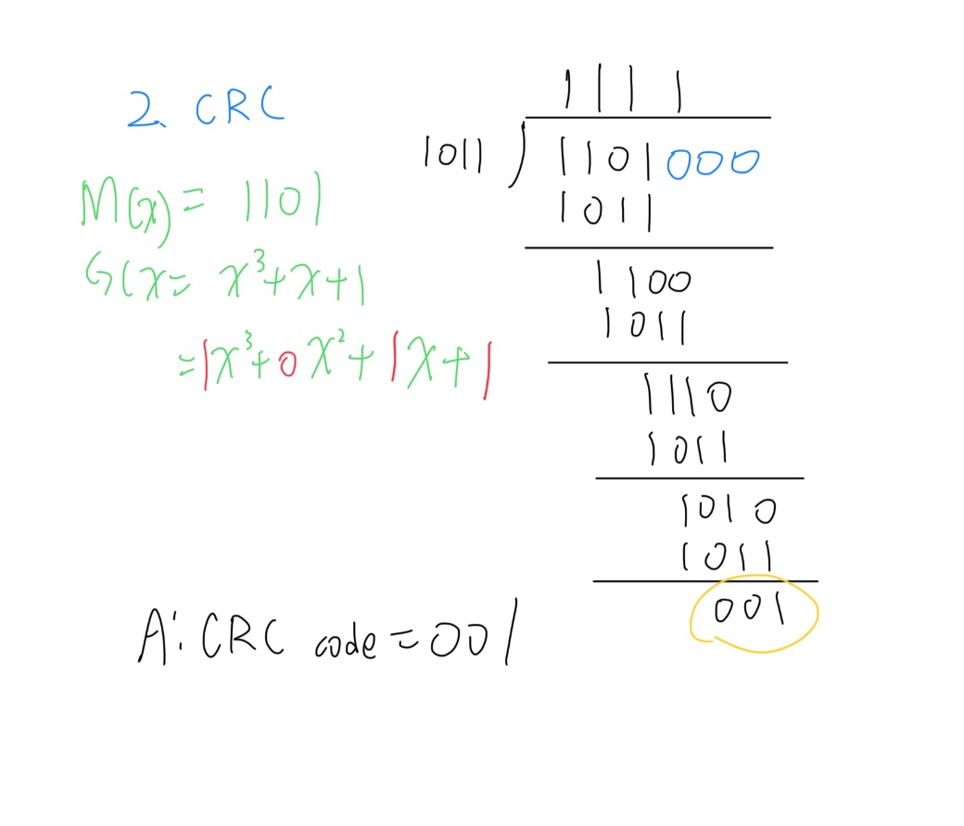

3.編寫 Python 程式將語音訊號進行 FSK 調變與解調，並使用交錯技術，語音可以使用麥克風錄製後轉wav 在使用。作業繳交時需附程式碼及

音檔我使用 yt-dlp 在 YouTube 的影片轉成 wav 進行實驗，這裡使用這道指令下載單聲道音檔：

yt-dlp -f bestaudio --download-sections "*209-214" --extract-audio --audio-format wav --postprocessor-args "-ac 1" https://www.youtube.com/watch?v=2nlgrNwPy6M

程式碼和音檔：https://github.com/iach526526/GMSK/tree/main/hw2-Compete_2G